**ICS** 93.080.30

**CCS** R 85

团体标准

DB 32/T XXXX-XXXX

水上智能卡口船舶照片入库规范

Specifications for the Storage of Ship Photos Captured by Intelligent Water Checkpoints

xxxx-xx-xx发布 xxxx-xx-xx实施

江苏人工智能协会 发 布

目次

前言 II

引言 III

1 范围 4

2 规范性引用文件 4

3 术语和定义 4

4 缩略语 5

5 总体流程 5

6 照片采集 6

6.1 前端采集设备 6

6.2 照片采集要求 6

7 照片处理 7

7.1 中心处理设备 7

7.2 照片处理要求 7

8 照片存储与共享 7

8.1 照片存储 8

8.2 照片交换 8

8.3 照片下载 8

8.4 照片保存 8

9 照片显示 9

10 应用场景 9

10.1 水上交通管理 9

10.2 安全监控与预警 9

10.3 水域治安管理 9

10.4 应急响应与救援 9

10.5 交通统计与规划 9

1. 前言

本文件按照GB/T 1.1—2020《标准化工作导则 第 1 部分：标准化文件的结构和起草规则》的规定起草。

请注意本文件的某些内容可能涉及专利。本文件的发布机构不承担识别专利的责任。

本文件由南京畅淼科技有限责任公司提出并归口。

本文件起草单位：中华人民共和国南京海事局、南京畅淼科技有限责任公司。

本文件主要起草人：林翔、杨正、徐斌、于淼、欧阳文全、程思钦、刘志荣、孙苏娟、汪乾、刘洋、吴文卓。

本标准首次制定。

引言

本标准是中华人民共和国南京海事局、南京畅淼科技有限责任公司根据水上智能卡口船舶照片实际入库要求和规范制定完成。制定本标准的目的是为了统一管理和规范水上智能卡口照片采集、处理、存储与共享和显示一整套入库流程，其中照片采集明确了照片抓拍的基本要求，照片处理明确了照片入库前的标准化处理要求，照片存储与共享规范了照片打包上传、下载、共享和入库保存的具体方式，照片显示规范了照片显示方式、显示内容和显示顺序。按照本标准对船舶照片进行入库操作，能够提高船舶照片入库效率,保证照片数据质量,促进照片应用创新,便利船舶数据分析和辅助水上交通执法智能决策。

水上智能卡口船舶照片入库规范

* 1. 范围

本文件规定了水上智能卡口船舶照片的应用场景、入库总体流程以及照片采集、处理、存储与共享和照片显示的标准与规范。

本文件适用于水上智能卡口船舶照片采集、处理、存储与共享和显示。

* 1. 规范性引用文件

下列文件中的内容通过文中的规范性引用而构成本文件必不可少的条款。其中，注日期的引用文件，仅该日期对应的版本适用于本文件；不注日期的引用文件，其最新版本（包括所有的修改单）适用于本文件。

GA/T 832—2014 道路交通安全违法行为图像取证技术规范

GB 37300-2018 公共安全重点区域视频图像信息采集规范

JTS/T 160-2021 水运视频监控系统建设技术规范

JT/T 1389.9-2021 交通运输视频图像文字信息标注规范

GB/T 28059.1-2023 公路网图像信息管理系统 平台互联技术规范 第1部分：总则

DB11/T 384.1-2018 图像信息管理系统技术规范 第1部分：总体平台结构

DB33/T 2061-2017 港口及航道视频监控系统建设技术规范

T/GDSOA 01-2021 内河船舶智能视频监控报警系统设备技术规范

T/SCJA 6-2022 道路交通安全违法行为图像取证细则

* 1. 术语和定义

下列术语和定义适用于本文件。

* + 1. 水上智能卡口系统 Water Electronic Checkpoint System

一种利用先进技术进行水上安全监管的系统，具有采集船舶高清图像、检测和识别船舶信息、监测船舶航行状态和异常行为等功能。

* + 1. 统一资源定位符 Uniform Resource Locator

互联网上用于定位和访问资源的地址，由多个部分组成，包括协议、主机名、路径和查询参数等。

* + 1. MinIO MinIO Object Storage

高性能、分布式对象存储系统，用于大规模的数据存储。

* + 1. 中心处理设备 Central Processing Unit

在系统或网络中负责处理数据、执行程序指令和进行各种计算的核心设备或系统，包括CPU、磁盘、显卡等。

* + 1. 前端采集设备 Front-end Acquisition Equipment

在水上智能卡口设置和安装的船舶信息采集设备，包括船舶检测设备、船舶抓拍设备、AIS接收设备、卡口主控设备等，具有抓拍、识别、预警等功能。

* + 1. 水上智能卡口 Intelligent Water Checkpoint

利用先进技术和设备在水域设置的智能检查点。

* + 1. 船舶自动识别系统Automatic Identification System

应用于船和岸、船和船之间的海事安全与通信的新型助航系统，能够自动交换船位、航速、航向、船名、呼号等重要信息。

* 1. 缩略语

下列缩略语适用于本文件。

URL：统一资源定位符（Uniform Resource Locator）

AIS：船舶自动识别系统（Automatic Identification System）

* 1. 总体流程

水上智能卡口船舶照片入库流程应符合图1的要求。

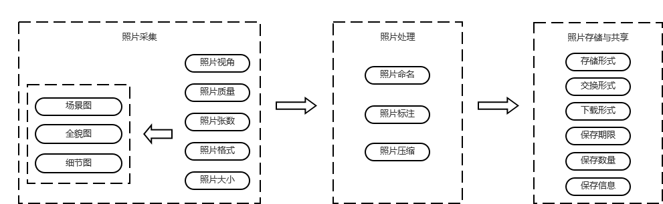

1. 水上智能卡口船舶照片入库总体流程

水上智能卡口船舶照片入库应包括照片采集、照片处理和照片存储与共享3个环节。

照片采集环节应包括场景图、全貌图和细节图的收集，拍摄时应注意拍摄视角、照片质量、照片格式、照片张数等。照片处理环节应考虑照片的命名规则、关键信息在照片上的标注以及原图的压缩格式和大小。照片存储与共享环节应确认照片存储方式、交换形式、下载形式、保存期限等。

* 1. 照片采集
     1. 前端采集设备

水上智能卡口前端采集设备应主要包括船舶检测设备、船舶抓拍设备、AIS接收设备、卡口主控设备等。

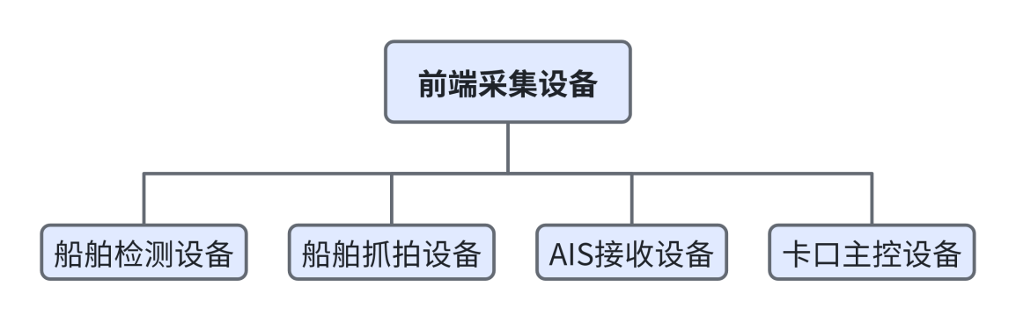

1. 前端采集设备架构图

船舶检测设备：用于感知船舶驶进卡口的设备，例如摄像机、雷达等设备。

船舶抓拍设备：用于抓拍船舶影像的设备。

AIS接收设备：用于接收卡口附近船舶AIS信息。

卡口主控设备：用于控制设备、信息处理、数据上传等的设备。

* + 1. 照片采集要求
       1. 照片组成

每艘船舶的照片应包括：1)场景图，即能清晰看出抓拍时刻船舶所在的具体水域：2)全貌图，应能看出船舶的整体全貌，不应有任何遮挡或抓拍不完整的情况；3)细节图，应能看清船舶名称、吃水深度、装载货物类型等细节。

* + - 1. 照片视角

正横方向照片视角与目标船舶水平前进方向夹角在60°~120°内，俯视照片与目标垂直方向夹角小于45°。

* + - 1. 照片质量

照片的分辨率应不低于1920×1080，色彩为24位RGB真彩色。

场景图应能明确看到抓拍水域附近的场景，场景占比不少于30%；全貌图船长占整个图像长度的比例应不低于70%；细节图船高占整个图像高度的比例不低于60%，无遮挡和其它目标干扰，白天正常天气照片聚焦清晰、无反光，无虚焦、无拖影。

* + - 1. 照片格式

抓拍原图格式应为JPEG或JPG。

* + - 1. 照片大小

照片原图体积应不小于900KB。

* 1. 照片处理
     1. 中心处理设备

中心处理设备应包括CPU、磁盘、显卡等，具体性能要求如下：

CPU：不少于2颗，每颗≥2.5G主频，不低于12核24线程；

内存：≥128G DDR4；

磁盘：不少于8T；

显卡：显存容量≥16GB，GDDR6及以上；

处理时间：1s；

存储空间：照片保存1年，视频保存3个月；

可管理和维护性：具有图形管理界面及其他高级管理功能，配置独立的远程管理控制端口，支持远程监控图形界面。

* + 1. 照片处理要求
       1. 照片命名

照片文件夹的存储路径应包含抓拍时间、抓拍地点、船名等信息，照片文件名里应包含全貌、细节等标识照片类型的字样以及抓拍序号，其中照片上的关键信息应予以标注。

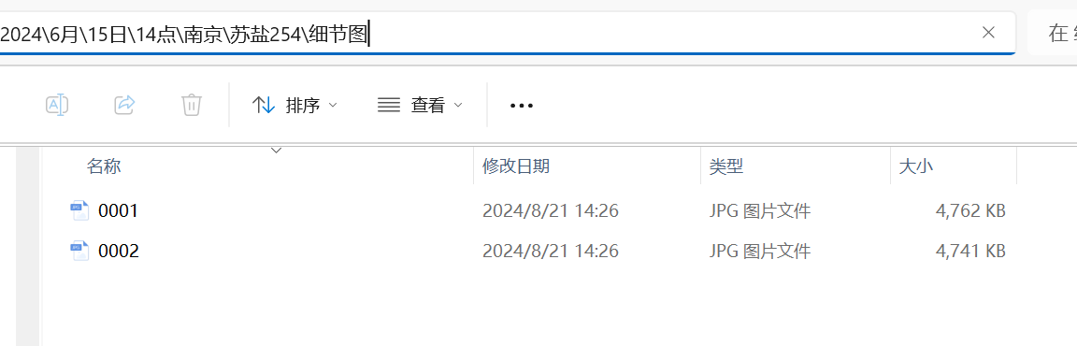

1. 示例：照片文件夹存储路径

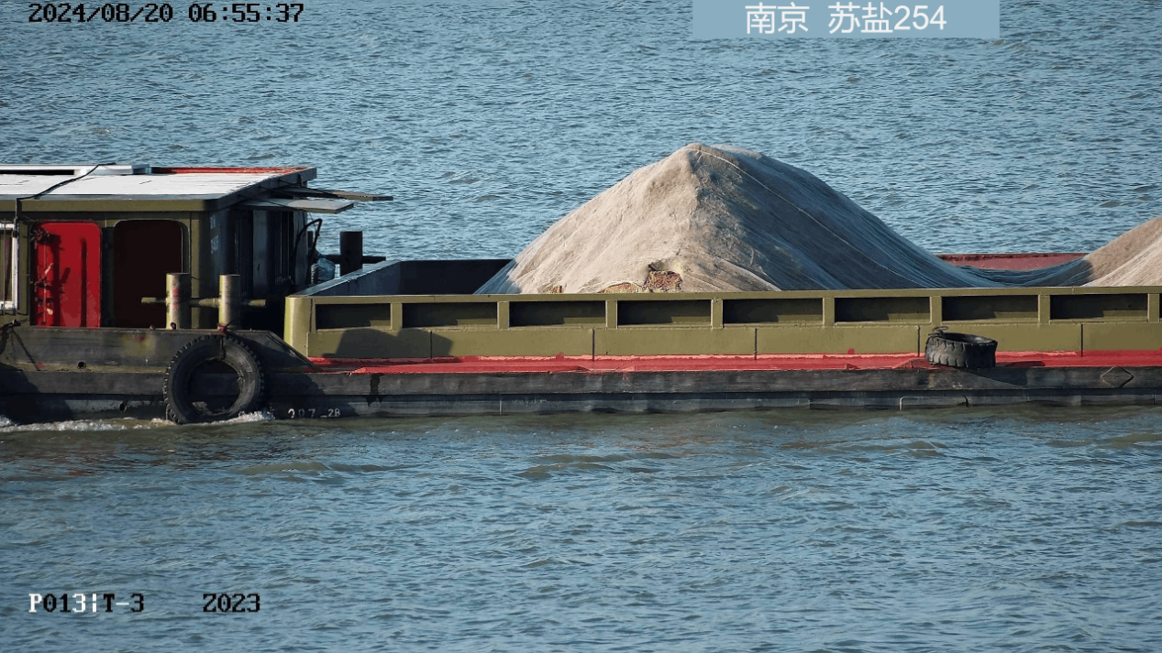

1. 示例：照片关键信息标注
   * + 1. 照片压缩

每张原图应压缩成对应的缩略图，照片体积应不小于30KB。

* 1. 照片存储与共享
     1. 照片存储

照片存储通过照片采集端将采集到的照片以常规文件夹形式组织打包，上传到服务器端应以MinIO工具存储。

* + 1. 照片交换

照片交换应通过采集设备采用上传到MinIO的形式将照片上传到服务器，共享到其他服务就无须直接上传照片数据，交换MinIO中的URL即可。

* + 1. 照片下载

Web前端程序应支持船舶所有照片打包以zip文件格式下载，且zip文件的文件名需包含时间、地点、船名、航向等信息。

* + 1. 照片保存
       1. 保存信息

照片保存信息包含照片的抓拍时间、抓拍地点、船名、船舶类型、照片文件大小等信息，数据类型划分参见GB/T18221的规定。基本信息内容见表1。

1. 基本信息内容

|  |  |  |  |  |
| --- | --- | --- | --- | --- |
| 序号 | 字段名称 | 是否必填 | 数据类型 | 说明 |
| 1 | 图片 | 是 | 图片型 | 场景图、全貌图和细节图 |
| 2 | 照片文件大小 | 是 | 数值型 | 数值型+单位 |
| 3 | 图像上传日期 | 是 | 日期 | 图片上传日期 |
| 4 | 抓拍时间 | 是 | 时间 | 摄像头抓拍时间 |
| 5 | 抓拍地点 | 是 | 字符串型 | 摄像头抓拍地点 |
| 6 | 船名 | 是 | 字符串型 | 船舶名称 |
| 7 | 船舶类型 | 是 | 枚举型 | 船舶类型 |

* + - 1. 保存数量

照片保存的数量应不少于5张。

* + - 1. 保存期限

常规照片保存期限应不少于1年，涉及预警、违章等内容的照片应长期保存。

* 1. 应用场景
     1. 水上交通管理

水上智能卡口照片库可应用于船舶登记、船舶轨迹监测、港口管理等方面。通过收集、存储、分析和共享水上交通方面的图像数据，可以提供实时的船舶识别、航速测量、违规行为检测等服务。

* + 1. 安全监控与预警

水上智能卡口照片库可用于水上交通事故的监控和预警。例如，利用摄像头获取实时水上交通状况，结合视频分析技术，可以自动检测异常情况（如碰撞、触礁等），进行及时报警和处置。

* + 1. 水域治安管理

水上智能卡口照片库对于水域的治安管理起到重要作用。通过监控关键水域，及时发现并记录可疑人员、非法活动和违法行为，有助于加强水域治安的维护和管控。

* + 1. 应急响应与救援

水上智能卡口照片库可在突发事件和紧急情况下提供支持。通过实时图像传输和分析，可以帮助应急部门快速了解现场状况，指导救援行动，为后续调查和评估提供依据。

* + 1. 交通统计与规划

水上智能卡口照片库可用于水上交通的统计和规划。通过收集水上交通数据，包括船舶数量、流量、航线偏好等信息，可以为交通规划和资源配置提供参考和依据。